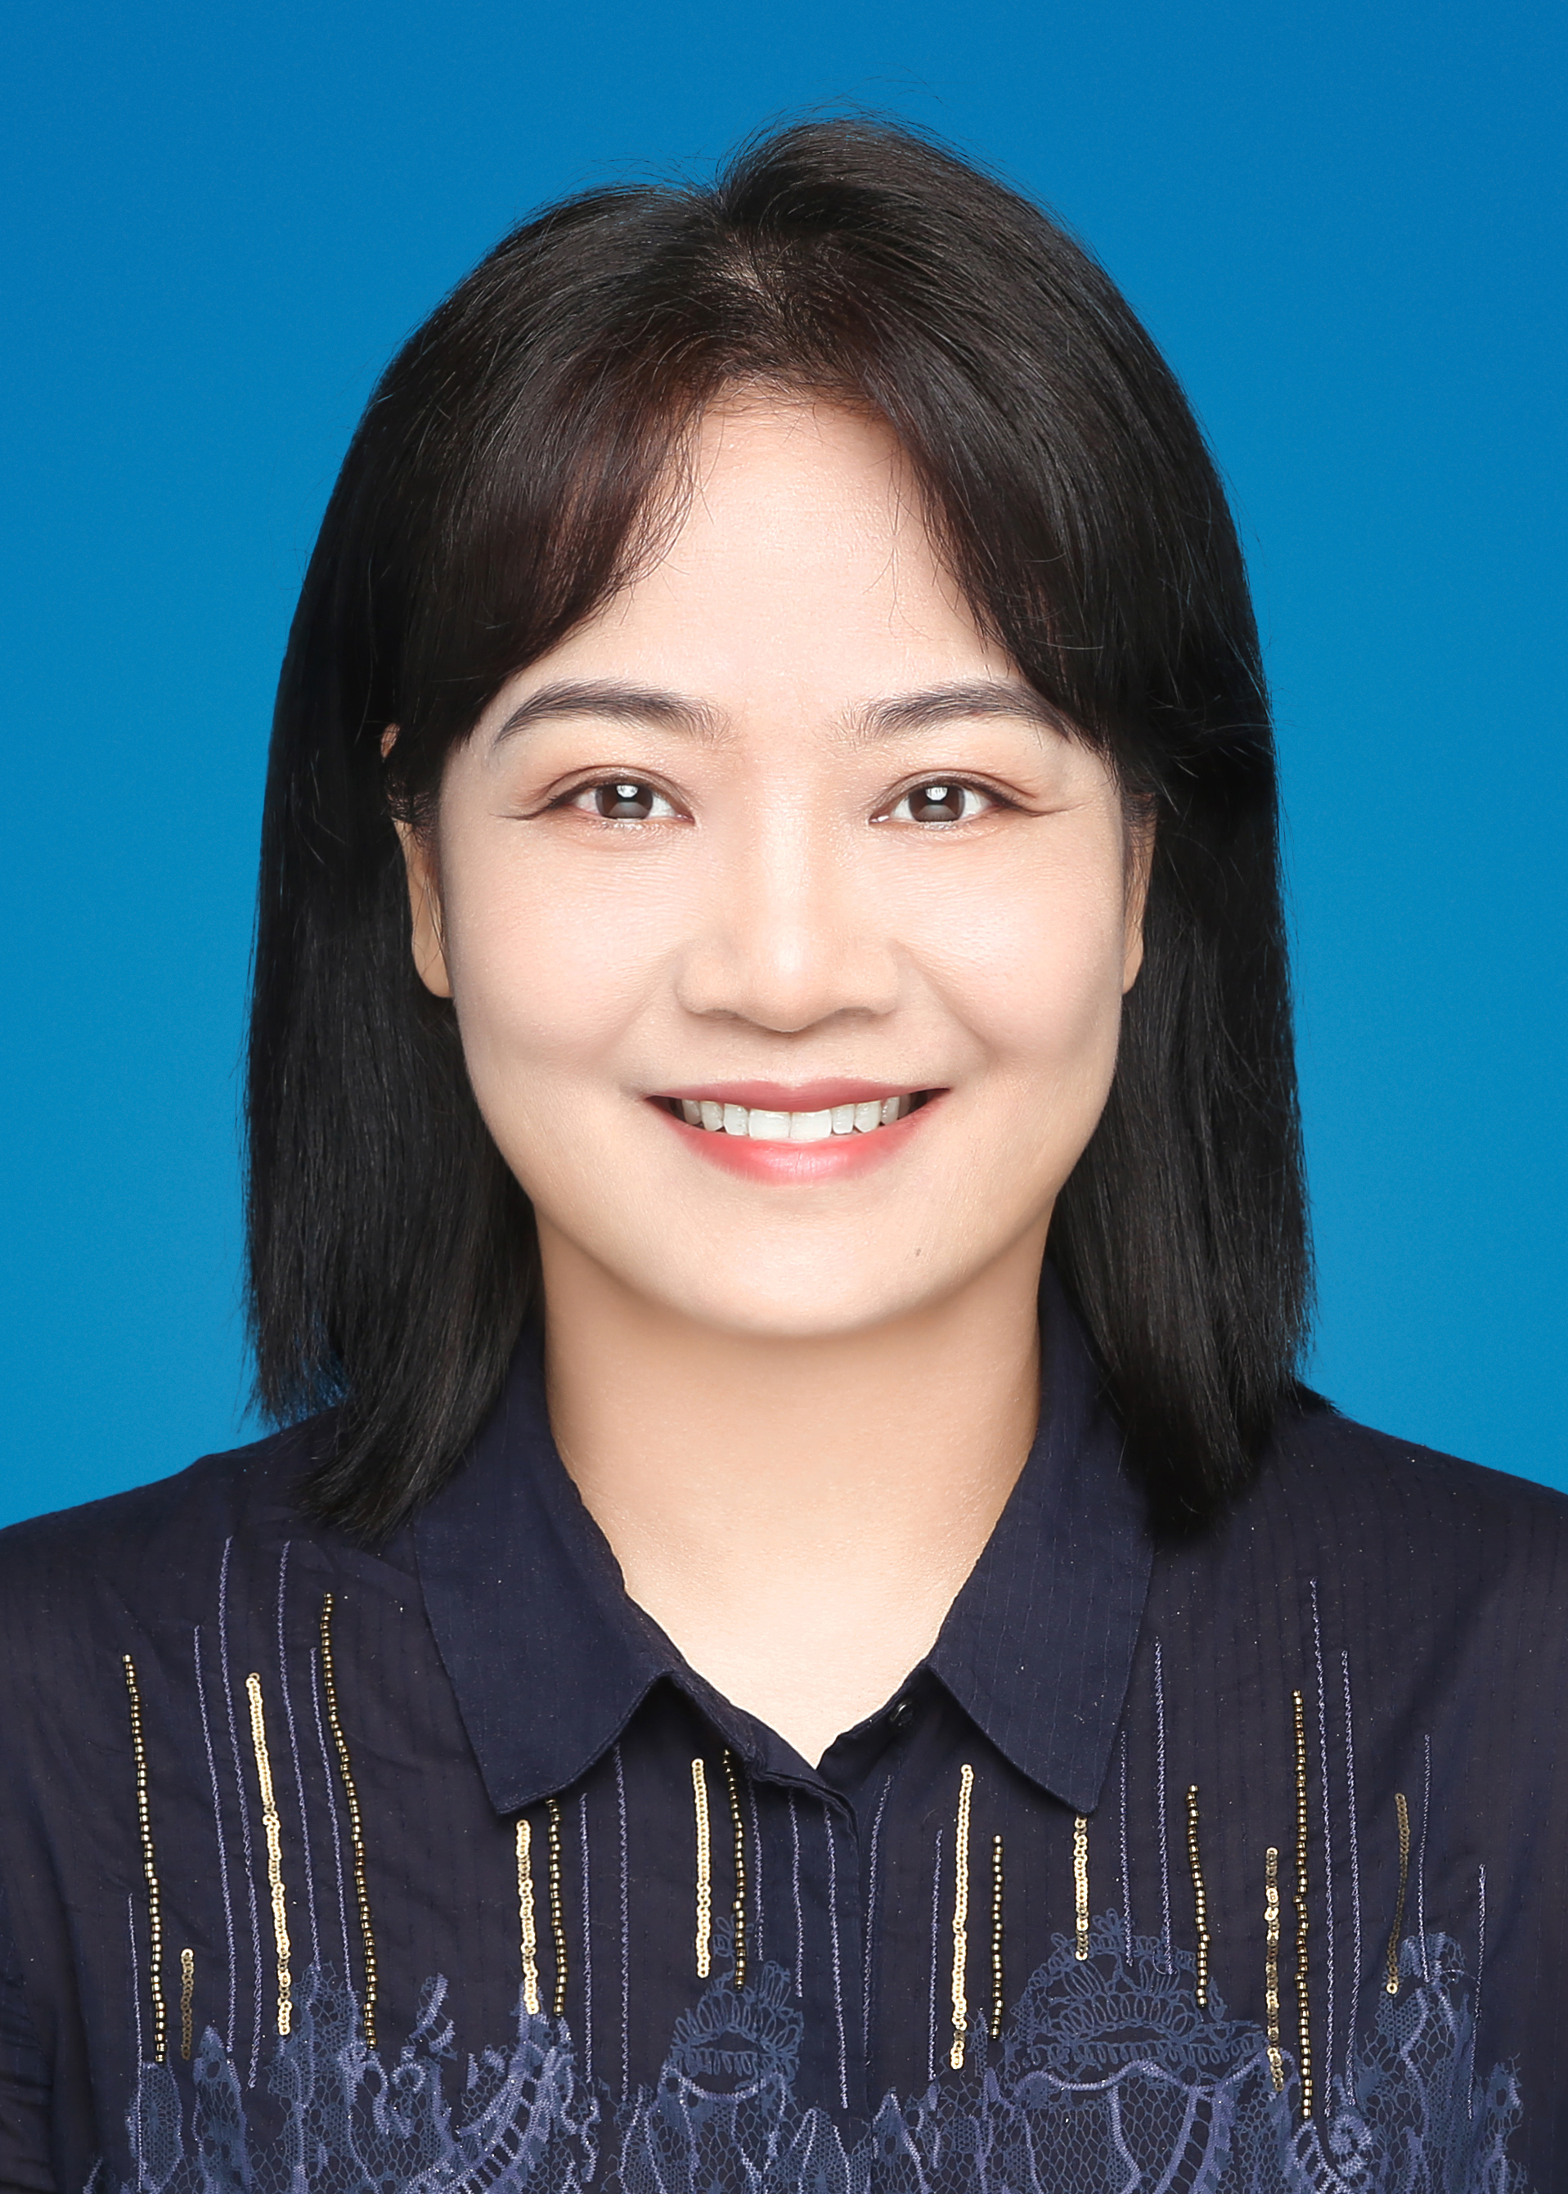

**导师个人概括介绍**

蔡小霞，海南医学院护理学副教授，海南省拔尖人才，硕士生导师，现任国际护理学院副院长，兼任中国研究型医院学会护理教育专业委员会委员。在科研方面，主持海南省自然基金项目1项、海南省哲学社会科学课题1项、海南省教育厅课题1项，海南省卫生健康委课题2项、海口市哲学社会科学1项以及校级教研、科研课题4项；以第一作者及通讯作者发表论文18篇，参与获海南省科技进步三等奖、中华护理学会科技进步三等奖等各1项；在教学方面，承担本校护理研究生、本科、专科及助产本科、专科教学工作，共计5门课程，教学形式包括理论授课、见习带教、实验带教、PBL教学等，近3年课堂教学评价结论为“优秀”，获2019年中华护理学会全国护理本科院校教师临床技能大赛优秀指导老师一等奖、参与获海南省教学成果二等奖、第二届全国高校教师创新大赛海南赛区三等奖。同时，作为授课教师多次受邀在本省多家医院举办的护理继续教育培训班上开展护理教学等方面讲座，并进行实地指导，培训效果受到广大护士学员认可。在编写教材方面，近五年编写传染病护理、内科护理学、老年护理学等相关教材8部，其中国家级规划教材6部，副主编3部。

主要研究方向为内科护理学慢性病方向，分别包括维持性血液透析患者认知障碍运动干预、慢性维持性血液透析患者衰弱及运动干预、维持性血液透析患者营养状况及影响因素研究、围绝经期维持性血液透析患者消极情绪及行为干预研究、农村老年慢性病长期照护者照护能力培训方案的构建与实施研究。